平成30年度から平成32年度にかけて、

春日井市の障がい福祉サービスを利用している人は、

「サービス等利用計画」の提出が義務化されます

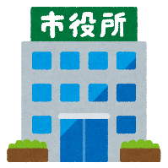

**「施設に入所する」**

**サービスを利用している人**

平成３０年度の誕生日の月に合わせて、市役所から案内の手紙が届きます。



**「施設に通所する」**

**サービスを利用している人**

平成３１年度の誕生日の月に合わせて、市役所から案内の手紙が届きます。



**「ヘルパー」**

**サービスを利用している人**

平成３２年度の誕生日の月に合わせて、市役所から案内の手紙が届きます。

.

市役所から誕生日の月に手紙が届いたら

どうしたらいいの？

市役所の手紙に同封されている「指定特定相談支援事業所一覧」から事業所を選んでください。

よく分からないという人は、支援センターしゃきょう（0568-84-5300）にご相談ください。

[](http://frame-illust.com/fi/wp-content/uploads/2015/02/044d9466989200e8b57d14d5e1e7a693.png)

**計画相談支援って？？？**

[](http://frame-illust.com/fi/wp-content/uploads/2015/02/044d9466989200e8b57d14d5e1e7a693.png)

・障がい福祉サービスの利用を含めた生活全体の

マネジメントをします。

・サービス等利用計画の作成をします。

例えば…

生活リズムをつけたいお

一人暮らしがしたい

仕事がしたい

自分らしく暮らしたい

でも、どうやったら実現できるかわからない…

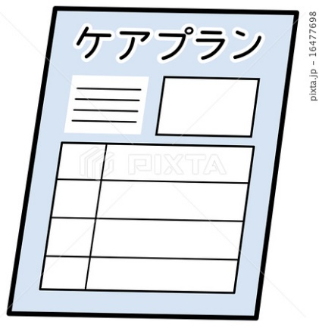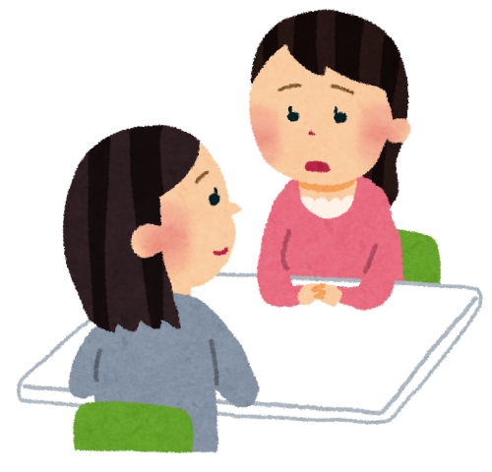

そんなとき…

相談支援専門員が

力になります！

相談支援専門員ってどんな人？

あなたの希望や悩みを整理し、あなたの望む「くらし」を実現するためのお手伝いをします。あなたの望む「くらし」の実現に向けた計画書（サービス等利用計画）を作成します。

まずは、お気軽にご相談ください。

基幹相談支援センターしゃきょう（計画相談）

☎（0568）84-5300　担当　板津・望月